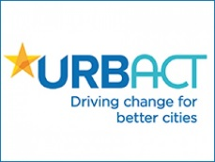

Turpinās projekts “Gen-Y City”, tiek īstenota projekta 2.fāze

Daugavpils pilsētas dome īstenoja projekta “Get into the swing of the City!” (turpmāk “Gen-Y City”) 1.fāzi, ko koordinēja Poznaņas pašvaldība Polijā no 2015.gada septembra līdz 2016.gada martam. Šis projekts tika īstenots Eiropas Strukturālo un investīciju fondu mērķa „Eiropas teritoriālā sadarbība” starpreģionu sadarbības programmas URBACT III 2014.-2020.gadam (turpmāk – URBACT III programma) ietvaros. 2016.gada maijā tika apstiprināta projekta 2.fāze, kuras aktivitātes tiks īstenotas divu gadu garumā.
URBACT III programma atbalsta sadarbības tīklus starp Eiropas Savienības, Norvēģijas un Šveices pilsētām un veicina integrētu ilgtspējīgu pilsētvides attīstību. Mērķis ir uzlabot reģionālās un kohēzijas politikas efektivitāti, sniedzot atbalstu pilsētām integrētu pilsētvides stratēģiju izstrādē un īstenošanā. Tāpat projektā būtiska ir arī savstarpējā pieredzes apmaiņa un labās prakses tālāknodošana.
Projekta pirmās fāzes ietvaros notika pieredzes apmaiņa, ideju prāta vētras, diskusijas, tikšanās ar dažādu grupu pārstāvjiem, kas vēlas padarīt Daugavpili jauniešiem pievilcīgu. Otrās projekta fāzes ietvaros katrai pilsētai būs iespēja attīstīt tieši to jomu, kas ir visaktuālākā un nepieciešamākā jauniem, radošiem cilvēkiem konkrētajā pilsētā, tiks izstrādāts vietējais rīcības plāns, kā arī projekta partneri dalīsies savā pieredzē dažādās jomās. Projekta partneru loks no 1.fāzes līdz 2.fāzei palielinājies līdz 12 partneriem no Polijas, Itālijas, Norvēģijas, Spānijas, Lietuvas, Francijas, Portugāles, Lielbritānijas un Latvijas.
“Gen-Y City” projekta ietvaros jūnijā notika projekta atklāšanas tikšanās Toruņā, Polijā, kur pārstāvji no visām partnervalstīm prezentēja savas idejas projekta 2.fāzes īstenošanai, kā arī notika aktīva programmas mērķu izzināšana un projekta īstenošanas detaļu apzināšana.
Papildus informāciju par projekta aktivitātēm ir pieejama projekta vadošā partnera mājaslapā – www.poznan.pl un Urbact programmas mājaslapā www.urbact.eu/genycity, kā arī sociālajos portālos: Facebook: www.facebook.comGen-Y City un Twitter: https://twitter.com/GenYCity

Informāciju sagatavoja Jolanta Ūzuliņa, projekta koordinatore Latvijā

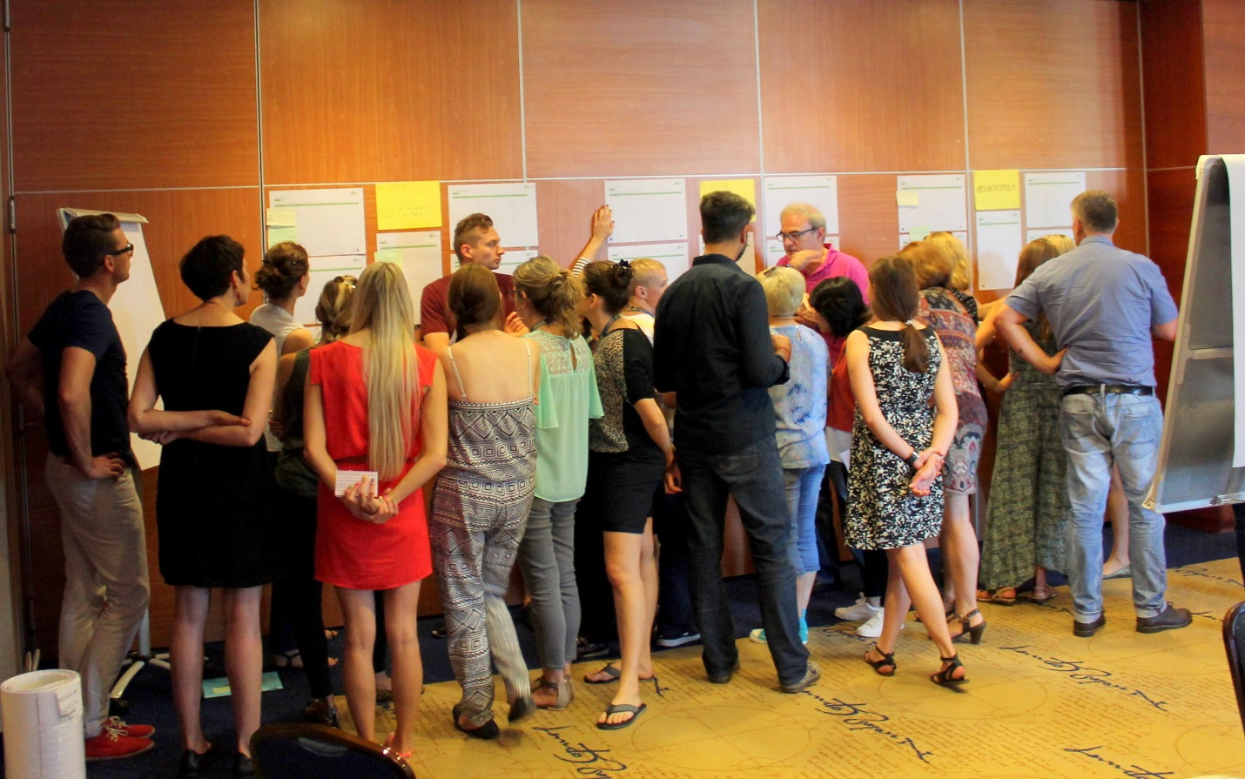
Aktīva darbošanās projekta atklāšanas pasākumā

